
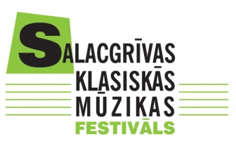

Pielikums Nr.1

VII Starptautiskā Salacgrīvas klasiskās mūzikas festivāla meistarklašu nometne
INFORMĀCIJA PAR DALĪBNIEKU
Aptaujas anketa

Uzvārds Vārds
Dzimšanas datums
Dzīvesvietas adrese
Tālruņa Nr.
Mātes/aizbildņa vārds, uzvārds
Tālruņa Nr.
Tēva/aizbildņa vārds, uzvārds
Tālruņa Nr.
T KREKLA IZMĒRS
Peldētprasme
Vai Jūsu bērnam ir kādas īpašas rakstura iezīmes un psiholiģiskās īpatnības (bailes, liela emocionalitāte, nervozitāte, histērijas lēkmes), par kurām vajadzētu zināt nometnes pedagogiem?

Vai Jūsu bērnam ir veselības problēmas (alerģijas pret ēdieniem, smaržām, medikamentiem, ir bijušas traumas, hroniskas slimības utt

Vai Jūsu bērnam ir nepieciešms regulāri lietot medikamentus? Kādus?

Vai Jūsu bērns ir saņēmis ērču vakcīnu?
Vai Jūsu bērns ir iepriekš piedalījies nometnēs?

Ar nometnes sadzīves apstākļiem un darba kārtību esmu iepazīstināts/a un apstiprinu, ka sniegtā informācija ir patiesa!

Vārds, uzvārds __________________________ Paraksts ____________________________
Datums ________________________________

